Отчёт по лабораторной работе №10
Дисциплина: Операционные системы
Панина Жанна Валерьевна
Содержание

1 Цель работы
Познакомиться с операционной системой Linux. Получить практические навыки работы с редактором vi, установленным по умолчанию практически во всех дистрибутивах.

2 Задание

2.1 Задание 1.Создание нового файла с использованием vi
- Создайте каталог с именем ~/work/os/lab06.
- Перейдите во вновь созданный каталог.
- Вызовите vi и создайте файл hello.sh
- Нажмите клавишу i и вводите следующий текст.
#!/bin/bash
HELL=Hello
function hello {
LOCAL HELLO=World
echo $HELLO
}
echo $HELLO
hello
- Нажмите клавишу Esc для перехода в командный режим после завершения ввода текста.
- Нажмите : для перехода в режим последней строки и внизу вашего экрана появится приглашение в виде двоеточия.
- Нажмите w (записать) и q (выйти), а затем нажмите клавишу Enter для сохранения вашего текста и завершения работы.
- Сделайте файл исполняемым ##Задание 2. Редактирование существующего файла
- Вызовите vi на редактирование файла vi ~/work/os/lab06/hello.sh
- Установите курсор в конец слова HELL второй строки.
- Перейдите в режим вставки и замените на HELLO. Нажмите Esc для возврата в командный режим.
- Установите курсор на четвертую строку и сотрите слово LOCAL.
- Перейдите в режим вставки и наберите следующий текст: local, нажмите Esc для возврата в командный режим.
- Установите курсор на последней строке файла. Вставьте после неё строку, содержащую следующий текст: echo $HELLO.
- Нажмите Esc для перехода в командный режим.
- Удалите последнюю строку.
- Введите команду отмены изменений u для отмены последней команды.
- Введите символ : для перехода в режим последней строки. Запишите произведённые изменения и выйдите из vi.

3 Теоретическое введение
В большинстве дистрибутивов Linux в качестве текстового редактора по умолчанию устанавливается интерактивный экранный редактор vi (Visual display editor). Редактор vi имеет три режима работы: - командный режим — предназначен для ввода команд редактирования и навигации по редактируемому файлу; - режим вставки — предназначен для ввода содержания редактируемого файла; - режим последней (или командной) строки — используется для записи изменений в файл и выхода из редактора. Для вызова редактора vi необходимо указать команду vi и имя редактируемого файла: vi При этом в случае отсутствия файла с указанным именем будет создан такой файл. Переход в командный режим осуществляется нажатием клавиши Esc . Для выхода из редактора vi необходимо перейти в режим последней строки: находясь в командном режиме, нажать Shift-; (по сути символ : — двоеточие), затем: - набрать символы wq, если перед выходом из редактора требуется записать изменения в файл; - набрать символ q (или q!), если требуется выйти из редактора без сохранения

4 Выполнение лабораторной работы
- Создаю каталог с именем ~/work/os/lab06, перехожу в него, вызываю vi и создаю файл hello.sh (рис. 1).
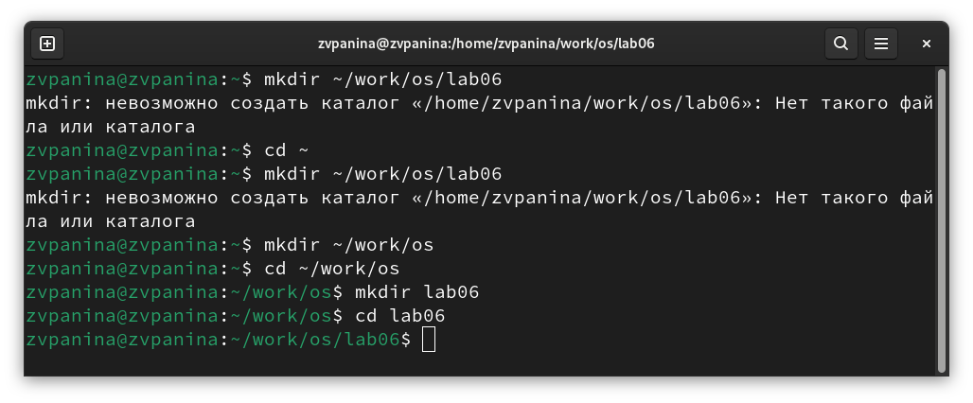
Рис. 1: Создание файла hello.sh
- Нажимаю клавишу i и ввожу следующий текст. (рис. 2).
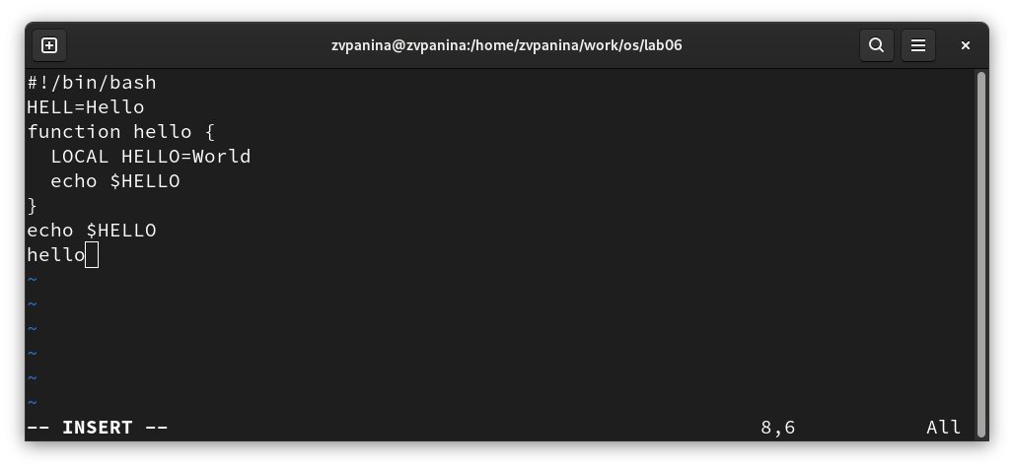
Рис. 2: Ввод текста в файл
- Нажимаю клавишу Esc для перехода в командный режим после завершения ввода текста. (рис. 3).
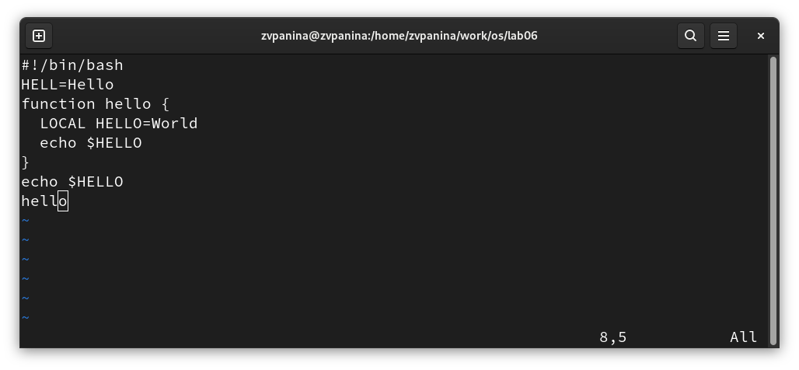
Рис. 3: Завершение ввода текста
- Нажимаю : для перехода в режим последней строки и внизу экрана появляется приглашение в виде двоеточия(рис. 4).
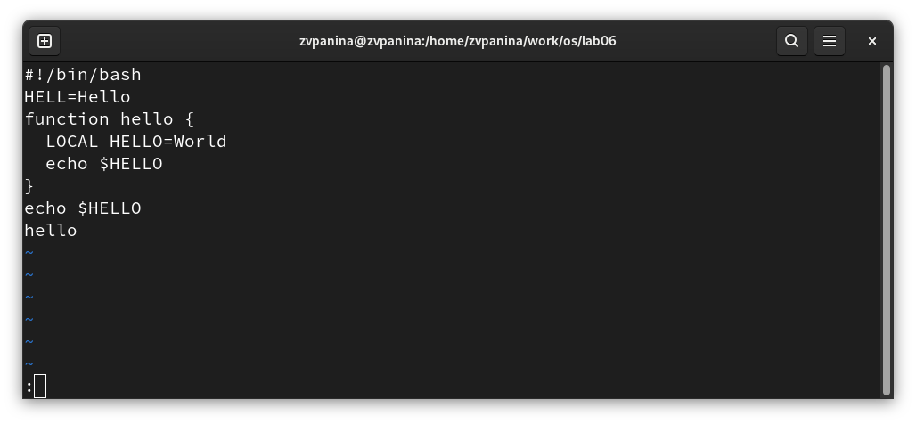
Рис. 4: Режим последней строки
- Нажимаю w (записать) и q (выйти), а затем нажимаю клавишу Enter для сохранения текста и завершения работы. (рис. 5)
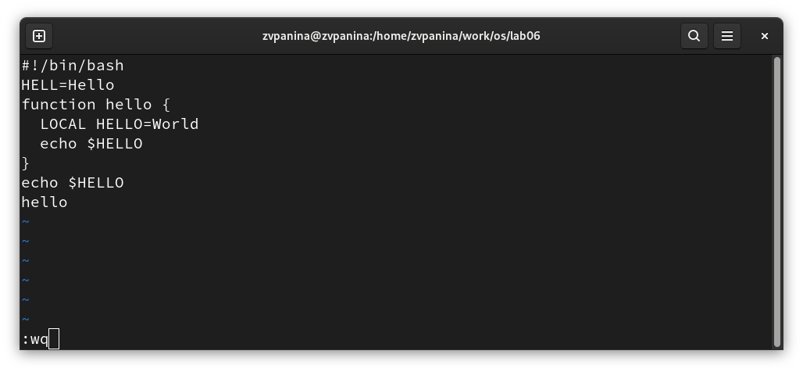
Рис. 5: Сохранение изменений в файле
- Делаю файл исполняемым (рис. 6).
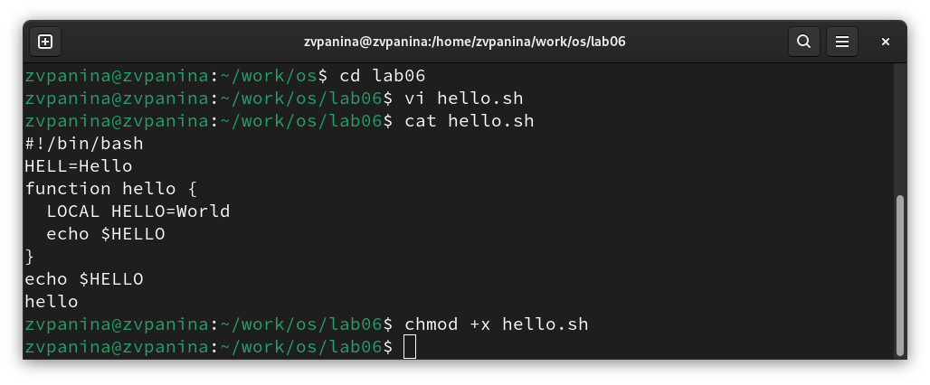
Рис. 6: Изменение файла на исполняемый
- Вызываю vi на редактирование файла vi ~/work/os/lab06/hello.sh, устанавливаю курсор в конец слова HELL второй строки. Перехожу в режим вставки и заменяю на HELLO. (рис. 7).
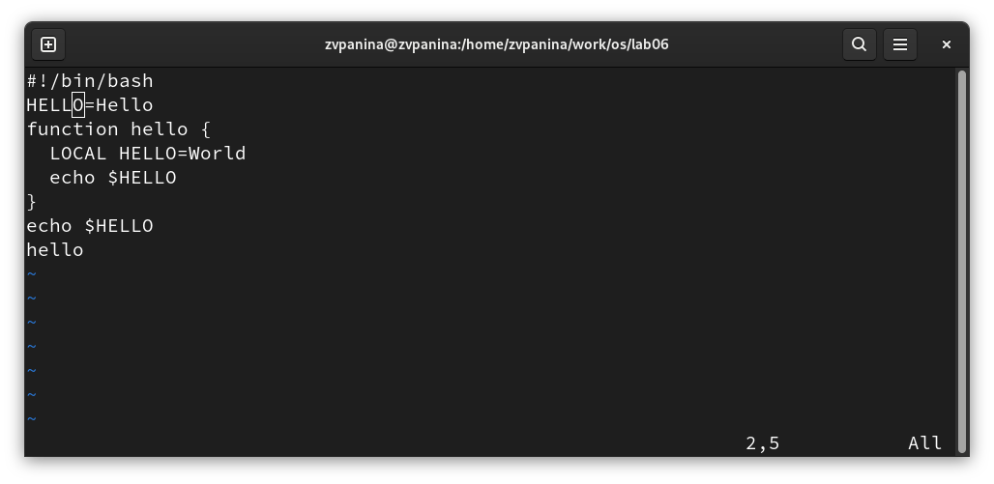
Рис. 7: Замена HELL на HELLO
- Устанавливаю курсор на четвертую строку и стираю слово LOCAL. (рис. 8).
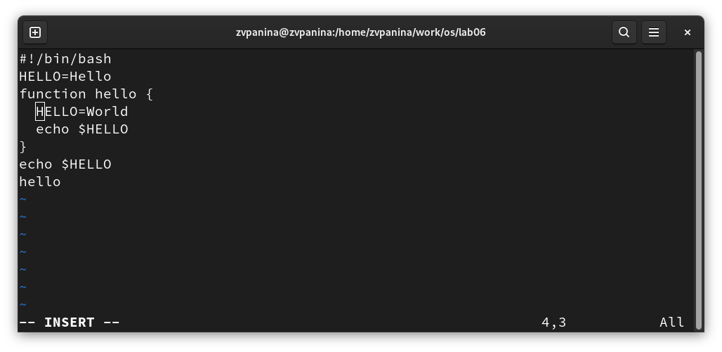
Рис. 8: Удаление слова LOCAL
- Перехожу в режим вставки и набираю следующий текст: local, нажимаю Esc для возврата в командный режим.(рис. 9).
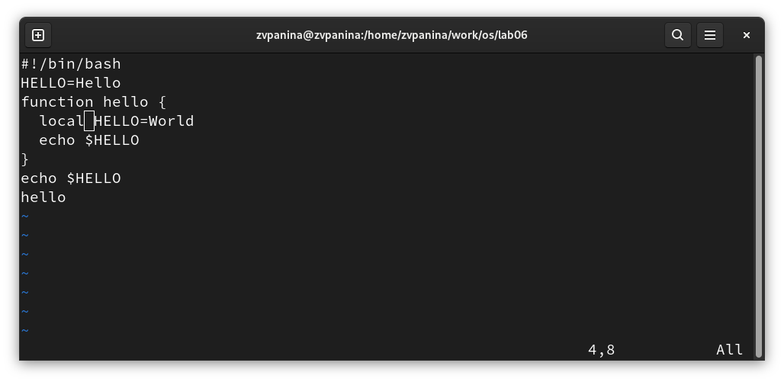
Рис. 9: Добавление слова local в нижнем регистре
- Устанавливаю курсор на последней строке файла. Вставляю после неё строку, содержащую следующий текст: echo $HELLO (рис. 10). Нажимаю Esc для перехода в командный режим.
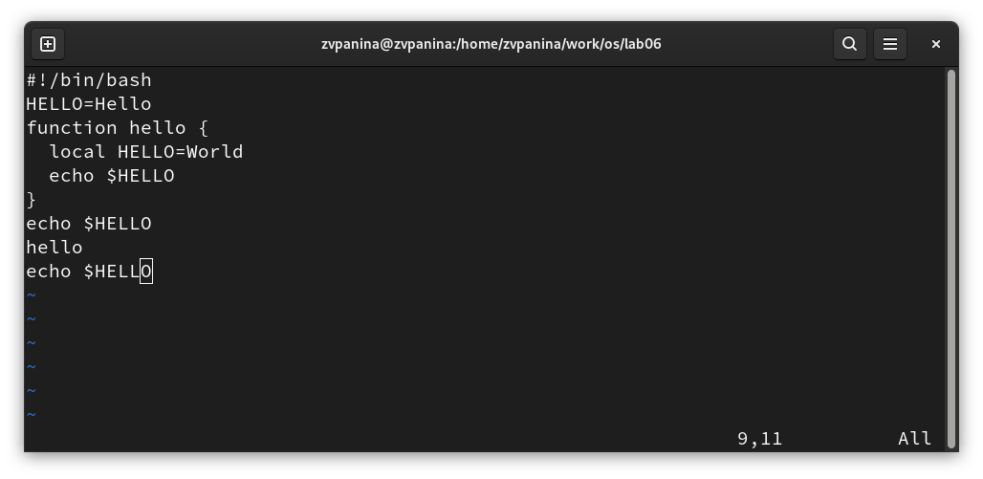
Рис. 10: Добавление новой строки в конец файла
- Удаляю последнюю строку. (рис. 11)
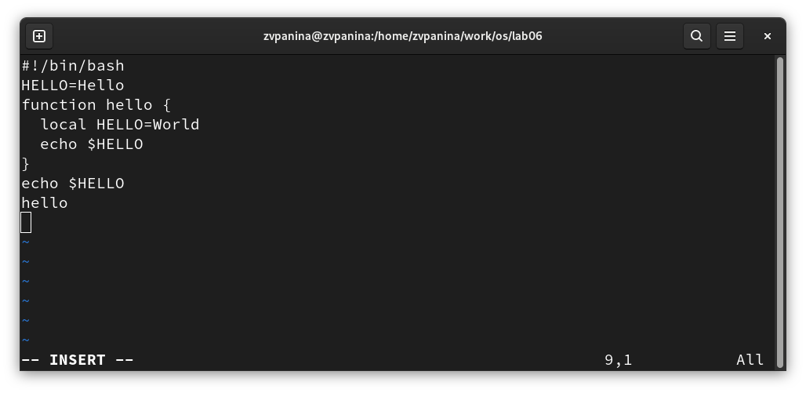
Рис. 11: Удаляю последнюю строку
- Ввожу команду отмены изменений u для отмены последней команды. (рис. 12).
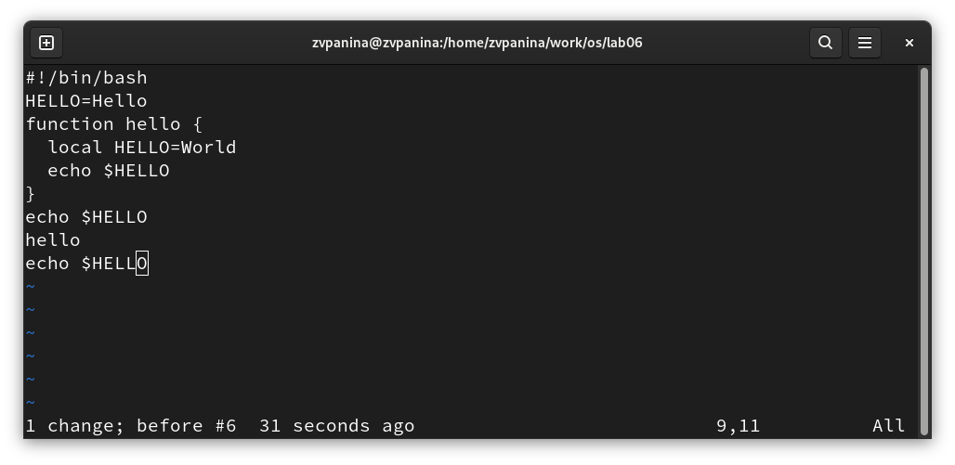
Рис. 12: Отмена последней комадны
- Ввожу символ : для перехода в режим последней строки. Записываю произведённые изменения и выхожу из vi.(рис. 13).
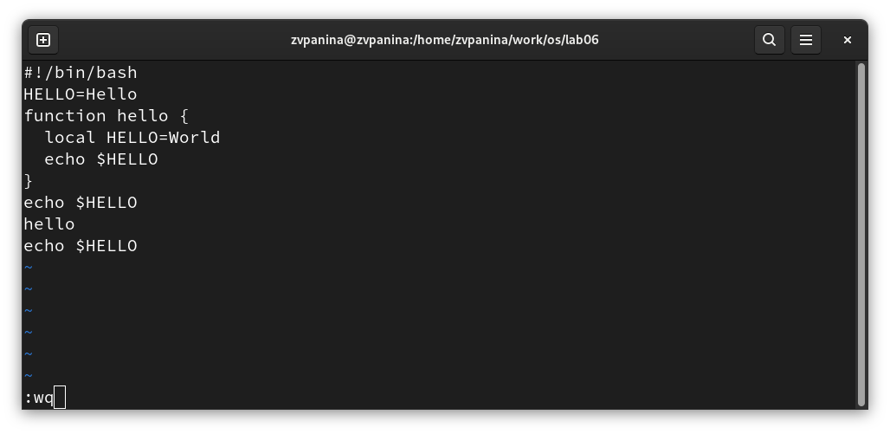
Рис. 13: Сохранение изменений

5 Ответы на контрольные вопросы
- Дайте краткую характеристику режимам работы редактора vi.
- командный режим — предназначен для ввода команд редактирования и навигации по редактируемому файлу;
- режим вставки — предназначен для ввода содержания редактируемого файла;
- режим последней (или командной) строки — используется для записи изменений в файл и выхода из редактора.
- Как выйти из редактора, не сохраняя произведённые изменения?
- Можно нажимать символ q (или q!), если требуется выйти из редактора без сохранения.
- Назовите и дайте краткую характеристику командам позиционирования.
- 0 (ноль) — переход в начало строки;
- $ — переход в конец строки;
- G — переход в конец файла;
- n G — переход на строку с номером n.
- Что для редактора vi является словом?
- Редактор vi предполагает, что слово - это строка символов, которая может включать в себя буквы, цифры и символы подчеркивания.
- Каким образом из любого места редактируемого файла перейти в начало (конец) файла?
- С помощью G — переход в конец файла
- Назовите и дайте краткую характеристику основным группам команд редактирования.
- Вставка текста – а — вставить текст после курсора; – А — вставить текст в конец строки; – i — вставить текст перед курсором; – n i — вставить текст n раз; – I — вставить текст в начало строки.
- Вставка строки – о — вставить строку под курсором; – О — вставить строку над курсором.
- Удаление текста – x — удалить один символ в буфер; – d w — удалить одно слово в буфер; – d $ — удалить в буфер текст от курсора до конца строки; – d 0 — удалить в буфер текст от начала строки до позиции курсора; – d d — удалить в буфер одну строку; – n d d — удалить в буфер n строк.
- Отмена и повтор произведённых изменений – u — отменить последнее изменение; – . — повторить последнее изменение.
- Копирование текста в буфер – Y — скопировать строку в буфер; – n Y — скопировать n строк в буфер; – y w — скопировать слово в буфер.
- Вставка текста из буфера – p — вставить текст из буфера после курсора; – P — вставить текст из буфера перед курсором.
- Замена текста – c w — заменить слово; – n c w — заменить n слов; – c $ — заменить текст от курсора до конца строки; – r — заменить слово; – R — заменить текст.
- Поиск текста – / текст — произвести поиск вперёд по тексту указанной строки символов текст; – ? текст — произвести поиск назад по тексту указанной строки символов текст.
- Необходимо заполнить строку символами $. Каковы ваши действия?
- Перейти в режим вставки.
- Как отменить некорректное действие, связанное с процессом редактирования?
- С помощью u — отменить последнее изменение
- Назовите и дайте характеристику основным группам команд режима последней строки.
- Режим последней строки — используется для записи изменений в файл и выхода из редактора.
- Как определить, не перемещая курсора, позицию, в которой заканчивается строка? $ — переход в конец строки
- Выполните анализ опций редактора vi (сколько их, как узнать их назначение и т.д.). Опции редактора vi позволяют настроить рабочую среду. Для задания опций используется команда set (в режиме последней строки): – : set all — вывести полный список опций; – : set nu — вывести номера строк; – : set list — вывести невидимые символы; – : set ic — не учитывать при поиске, является ли символ прописным или строчным.
- Как определить режим работы редактора vi?
- В редакторе vi есть два основных режима: командный режим и режим вставки. По умолчанию работа начинается в командном режиме. В режиме вставки клавиатура используется для набора текста. Для выхода в командный режим используется клавиша Esc или комбинация Ctrl + c .
- Переключение между режимами
- Esc для выхода в командный.
- i, a, o для входа в режим вставки.
- R для режима замены.
- : для последовательного режима.

6 Выводы
В ходе выполнения лабораторной работы я получила практические навыки работы с редактором vi, установленным по умолчанию практически во всех дистрибутивах.

Список литературы

